Q = ((A+B*C) + (A*B*C*D)) * ENA
- logikai függvényt valósítja meg. A kimenet csak akkor aktív, ha az ENA engedélyező jel logikai 1 értékű. A felső kapcsolás a függvény közvetlen megvalósítását mutatja alap logikai kapukkal. Az alsó hálózat ugyanezt a funkciót kizárólag NAND kapuk felhasználásával valósítja meg.

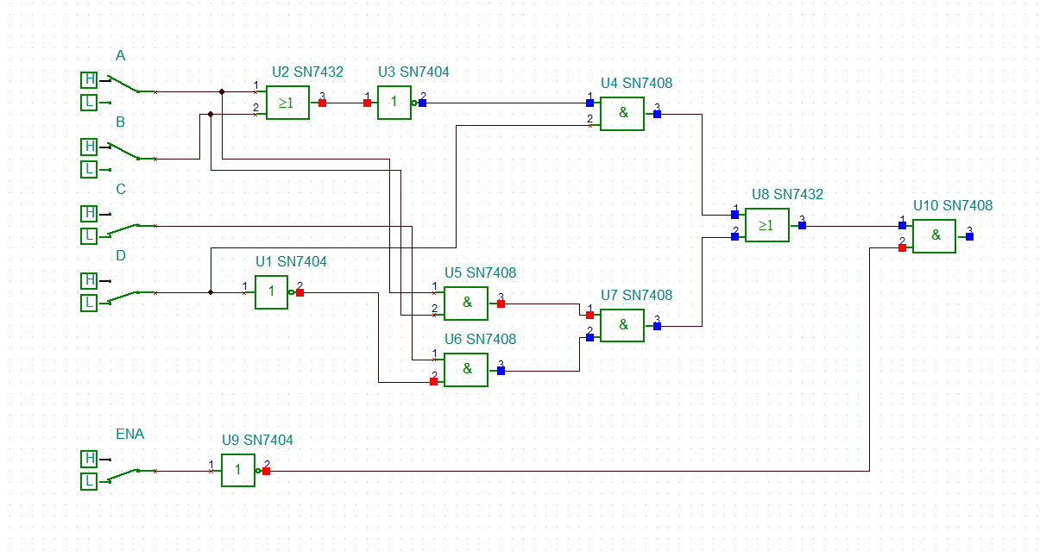
Hálózat megvalósítása csak NAND kapuval
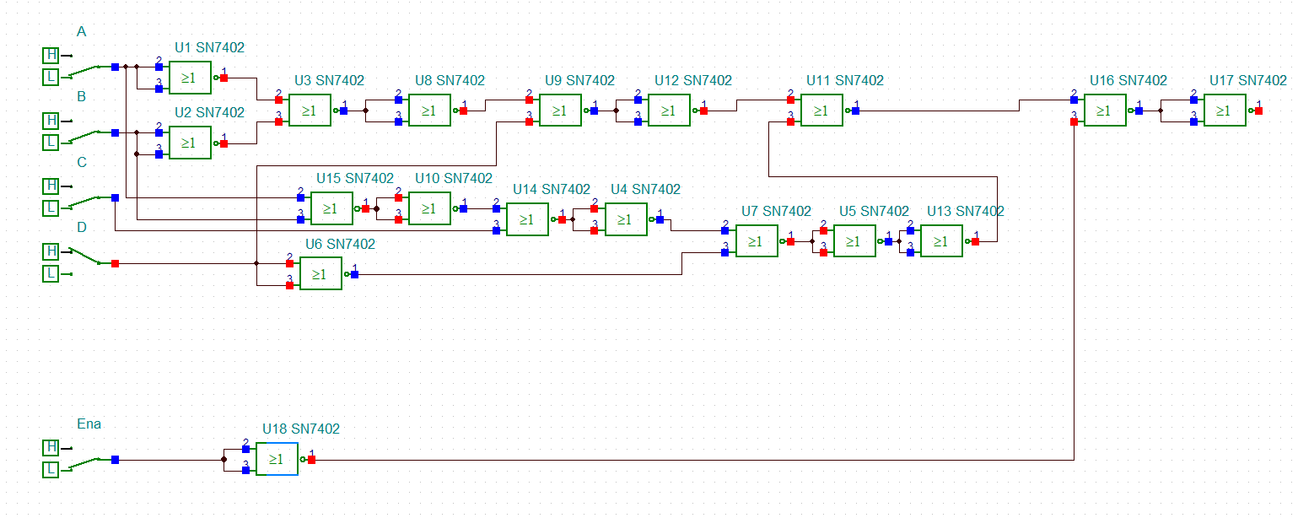

Invertáló erősítő
A = 15V
Út = 15V
Az áramkör egy invertáló erősítő műveleti erősítővel megvalósítva. A bemeneti jel az invertáló bemenetre kerül az R2 = 1 kΩ ellenálláson keresztül, míg a visszacsatolást az R1 = 14 kΩ ellenállás biztosítja. Az erősítés értéke
A = −R1 / R2 = −14,
ezért a kimeneti jel fázisban 180°-kal eltolt és nagyobb amplitúdójú a bemenethez képest. A műveleti erősítő ±15 V tápfeszültséggel működik, ami biztosítja a torzításmentes erősítést a vizsgált jeltartományban.
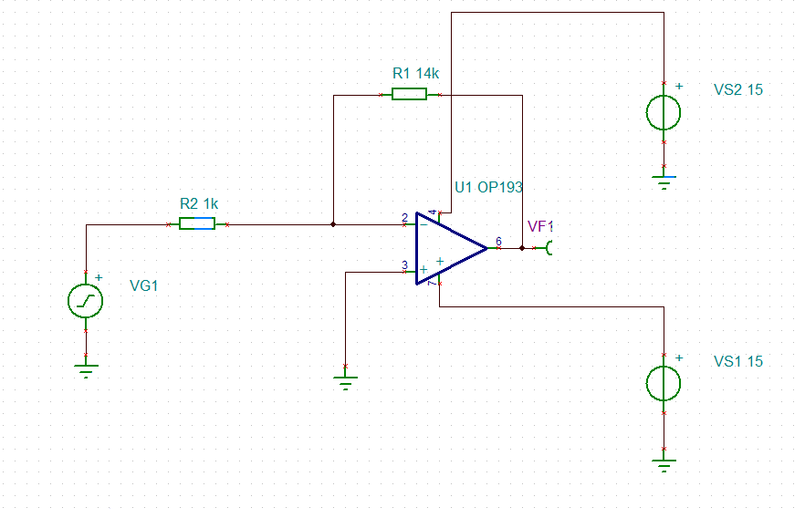
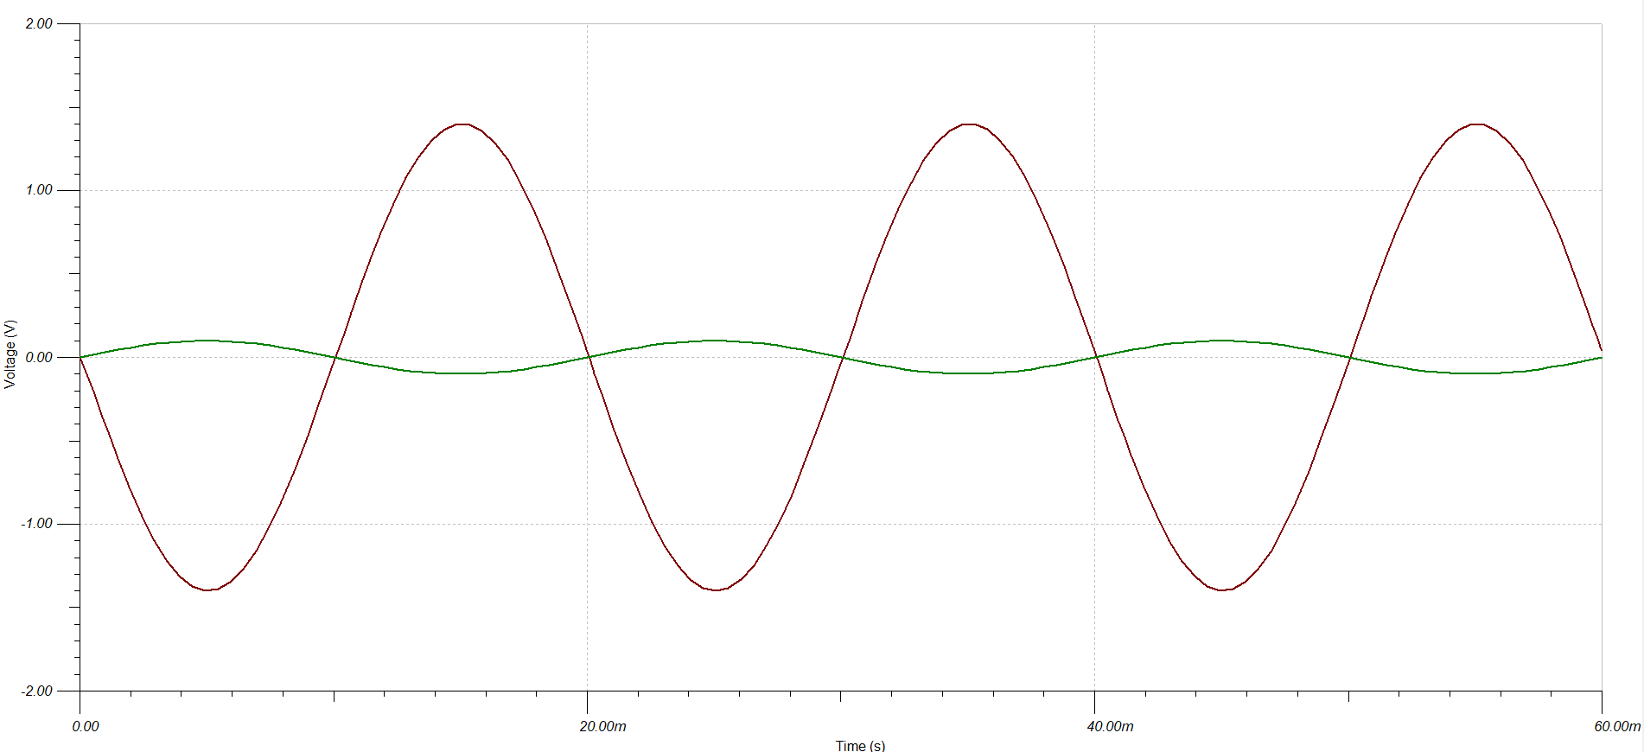

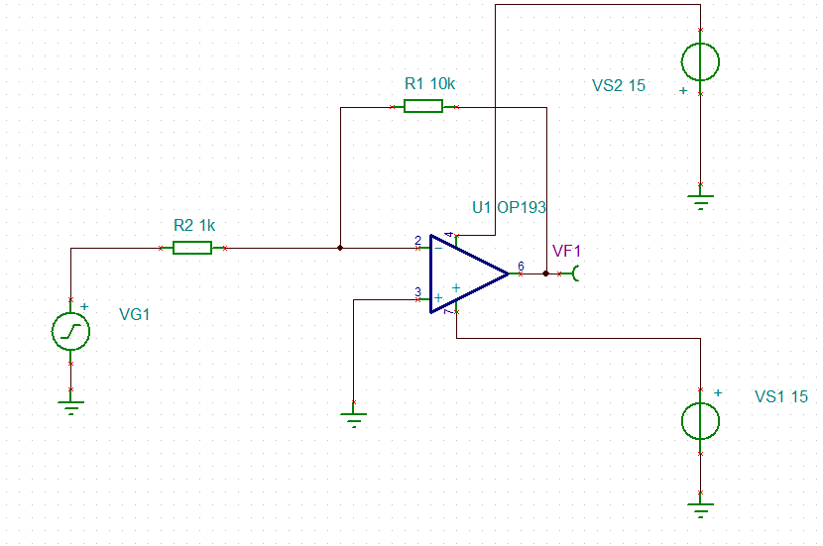
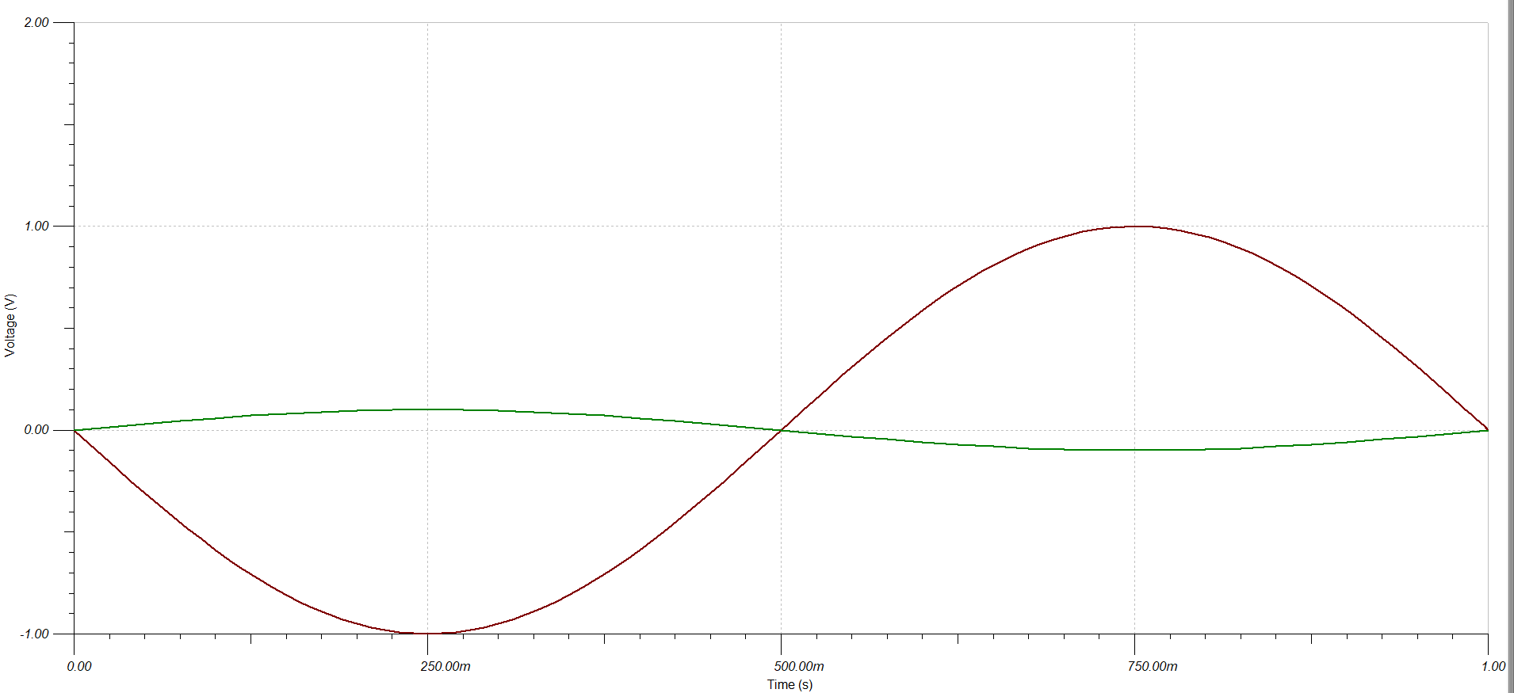

invertáló összegző erősítő
műveleti erősítővel megvalósítva. A bemeneteken három különálló 5 V-os feszültségforrás található, amelyek R1–R3 = 1 kΩ ellenállásokon keresztül csatlakoznak az invertáló bemenetre. A visszacsatolást az R4 = 1 kΩ ellenállás biztosítja, ezért az erősítés egységnyi. A kimeneti feszültség az egyes bemeneti feszültségek negált összegeként jelenik meg. A műveleti erősítő ±5 V tápfeszültségről működik.